**مديرية التربية لولاية معسكر**

**مادة :** العلوم الفيزيائية والتكنولوجيا **المقاطعة التربوية الثالثة**

**المتوسطة :** الأمير عبد القادر تيغنيف . **الأستاذ(ة) :** ســــــــــــــــي يوسف ابراهيم .

**القسم / المستوى :** ❶ متوسط . **تاريخ الحصة :** . . / . . / 2020

**مذكرة تربوية ( بطاقة فنية ) رقم: 10**

**◄ الميدان :**

|  |  |  |
| --- | --- | --- |
| **الظواهر الكهربائية** | **المادة و تحولاتها** | **الظواهر الضوئية** |
|  | **🗁** |  |

**①- نوع النشاط :**

**حصة تعلمية : الماء النقي.**

**عمل مخبري :** /

**مشروع تكنولوجي :** /

**تقويم :** /

**نشاط آخر :** /

**②- الكفاءة الختامية :**

**يحل مشكلات متعلقة بالتحولات الفيزيائية للمادة ومفسرا هذه التحولات بالاستعانة بالنموذج الحبيبي للمادة.**

**③- مركبات الكفاءة :**

**◙ يعرف مختلف الخلائط من محيطه القريب و البعيد و يتحكم في بعض طرق فصل مكونات الخلائط تجريبيا.**

**④- مؤشرات التقويم :**

**مع 1: يعرف معايير نقاوة الماء.**

**مع 2: يعرف مبدأ عملية التقطير.**

**مع 3: يوظف النموذج الحبيبي في تمثيل الماء في حالاته المختلفة.**

**⑤- الوسائل و المواد والسندات المستغلة أثناء الحصة:**

**الكـــتاب المدرســـــي ،**

**⑥- المراجع :**

**المنهاج، الوثيقة المرافقة، مواقع الانترنيت، الكتاب المدرسي، مذكرات سابقة.**

**⑦- النقد الذاتي :**............................................................................................

...................................................................................................................

**الأستاذ(ة) : المدير(ة) : المفتش(ة) :**

***رقــــــــــــــــم الــــمذكرة:⑩***

**المادة : العلوم الفيزيائية و التكنولوجيا. المتوسطة  :الأمير عبد القادر ▬ تيغنيف ▬**

**الميدان : المادة و تحولاتها. الأستاذ(ة) : ســــــــــــــــي يوسف ابراهيم .**

**المستوى : أولـــــى متوسط . المدة : ② ســـــــــاعــة.**

**الحصة التعلمية: الماء النقي.**

الكفاءة الختامية:

يحل مشكلات متعلقة بالتحولات الفيزيائية للمادة ومفسرا هذه التحولات بالاستعانة بالنموذج الحبيبي للمادة.

**♥ الكفاءة الختامية :**

**يـــــحل مشكــــــــــلات متعلقة بالتحولات الفيزيائية للمادة و مفسرا هذه التحولات بالاستعانة**

**بالنموذج الحبيبي للمادة.**

**♥ مركبات الكفاءة :**

**◙ يعرف مختلف الخلائط من محيطه القريب و البعيد و يتحكم في بعض طرق فصل مكونات الخلائط تجريبيا.**

**♥ معايير و مؤشرات التقويم :**

**مع 1: يعرف معايير نقاوة الماء. مع 2: يعرف مبدأ عملية التقطير.**

**مع 3: يوظف النموذج الحبيبي في تمثيل الماء في حالاته المختلفة.**

**سيــــــــر الوضعيـــــــة التعليميــــــــــة/التعلميــــــــــة**

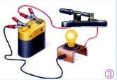

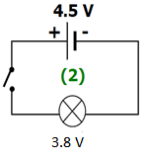

|  |  |  |
| --- | --- | --- |
| **المراحل**  **و المدة** | ***سير النشاطات*** | ***المحتوى و المفاهيم*** |
| **التقويم التشخيصي**  **.. د**  **الوضعية**  **الجزئية**  **.. د** | **⇜ ما هو الفرق بين الخليط المتجانس و الخليط غير المتجانس؟**  **⇜ ما هي طرق الفصل بين مكونات الخلائط غير المتجانسة؟**  **المياه التي يتم تقطيرها من أنقى أنواع المياه على الإطلاق، بحيث يستخدمها البعض في تنقية الجسم من قشرته الخارجية شديدة الضرر، و التي تساعد على نمو البكتيريا عليه وكذا الفطريات.**  **⍰ اقترح بروتوكولا تجريبيا يمكنك من الحصول على المياه المقطرة.**  **⍰ ما هي معايير نقاوة هذا النوع من المياه ؟** | **♦ يساهم في استرجاع بعض المفاهيم حول الخلائئــــــــط.**  الماء المقطر في المنزل  **♦ يقرؤون الوضعية الجزئية .**  **♦ يفكرون فيها ضمن الأفواج.**  **♦ يقدمون فرضياتهم ويسجلونها**  **على جزء هامشي من السبورة.** |
| **الوضعية**  **التعلمية 01**  **المـــــــاء المعـدني.**  **عمل فردي**  **.. د**  **عمل جماعي**  **.. د**  **المصادقة**  **.. د**  **الوضعية**  **التعلمية 02**  **المـــــــاء النقـــــي.**  **عمل فردي**  **.. د**  **عمل جماعي**  **.. د**  **المصادقة**  **.. د**  **الوضعية**  **التعلمية 03**  **تقطيــــر المـــــاء الطبيعي.**  **عمل فردي**  **.. د**  **عمل جماعي**  **.. د**  **المصادقة**  **.. د**  **الوضعية**  **التعلمية 04**  **معاييـــــر المـــــــاء النقـــــي**  **عمل فردي**  **.. د**  **عمل جماعي**  **.. د**  **المصادقة**  **.. د** | **النشـاط ①: الماء المعـــــدني.**  **⮈ خذ قارورة ماء معدني ثم اقرأ ملصقة التركيبة المعدنية(الوثيقة01):**    **⌛ بالاعتمــــــاد على الوثيقة 01:**  **⇜** ماذا تمثل **المكونات** المدونــــة في قارورة **الماء المعدني "ifri" ؟**  **⏎ هل يمكن اعتبار الماء المعدني خليطا؟ ما نوعه؟**  **النشـاط ② : الماء النقـــــي.**  **⮈ ينصح باستخدام الماء المقطــر لمبرد السيارات (Radiateur)، لمنع ترسب الأملاح المعدنية خوفا من سد أنابيبها.**    **⌛ بالاعتمــــــاد على الوثيقة 02:**  **☜ قم بتسخين كمية من الماء المقطر في أنبوب اختبار حتى يتبخر كليا. ⇜**  هل تترسب **مادة** في **قاع** الأنبوب.  **⏎ هل يمكن اعتبار الماء المقطر خليطا؟ ما اسمـــه؟**  **النشـاط ③ : تقطير الماء الطبيعي.**  **✍ من الماء الطبيعي الى الماء النقي .**  **⮈ نحقق البروتوكول التجريبي التالي:**  فلاش تعليمي عن عملية التقطير بالصوت و الصورة ( باللغة الانجليزية ...  **⌛ بالاعتمــــــاد على التجربة و ما توصلت إليه:**  **☜ اسكب الماء الطبيعي في الدورق ثم قم بتسخينه حتى الغليان.**  **⇜** ماذا **تلاحظ؟**  **⇜** ما دور **المكثف (المبرد)؟**  **☜ نكمل التسخين حتى يتبخر الماء كليا.**  **⇜** ماذا يبقى في **الدورق** و **البيشر؟**  **⏎** استنتج أهم **التحولات الفيزيائية** الحادثة خلال هذه **العملية؟**  **النشـاط ④ : معايير الماء النقي.**  **⮈ تمثل الوثيقة بروتوكولين تجريبين أحدهما لغليان الماء المقطــــر**  **و الآخر تجمده تحت الضغط الجوي العادي.**    **⌛ بالاعتمــــــاد على التجربة و ما توصلت إليه:**  **⇜** حدد **درجتي حرارة** الماء المقطر عند بداية **غليانه** و **تجمده**.  **⏎** ماذا **تستنتج؟**  **✍ النموذج الحبيبي للماء النقي.** | **♦ تحضير الوسائل المطلوبة.**  **♦ يلاحظون الوثيقة المقابلة.**  **♦ يقومون بتدوين الفرضيات.**  **الملاحظات:**  **⇜ المكونات المدونــــة في قارورة الماء المعدني "ifri " هي أملاح معدنيـة (Sels minéraux).**  **⏎ الإستنتاج:**  **الماء المعدني:** خليط **متجانس** يتكون من عدة مكونات مختلفة **(أملاح معدنيـة).**  **♦ تحضير الوسائل المطلوبة.**  **♦ يلاحظون الوثيقة المقابلة.**  **♦ يقومون بتدوين الفرضيات.**  **الملاحظات:**  **⇜ عند تبخر الماء المقطر كليا، لم يتبقى شـــــــيء في القاع.**  **⇜ لا يمكن اعتبار الماء المقطر خليطا.**  **⏎ الإستنتاج:**  **الماء المقطـــر** هو **الماء النقي.**  **🢨 يطلب الأستاذ(ة) من التلميذ(ة) استنتاج أوجـــــــــه الإختلاف بين المــــــــــاء المعدني و الماء النقي.**  الماء المقطر - موضوع  **♦ تحضير الوسائل المطلوبة.**  **♦ يلاحظون الوثيقة المقابلة.**  **♦ يقومون بتدوين الفرضيات.**  **☜ يُعرَف الأستاذ(ة) بالجهاز و يذكــــــر مكوناته:**    **الملاحظات :**  **⇜ نلاحظ انطلاق بخار الماء.**  **⇜ المكثف (المبرد) يعمل على تكثيف البخار.**  **⇜ تبقى رواسب بيضاء في الدورق، بينما يبقى الماء النقي في البيشر.**  **⏎ التحولات الفيزيائية: التبخر و التكاثف.**    **♦ تحضير الوسائل المطلوبة.**  **♦ يلاحظون الوثيقة المقابلة.**  **♦ يقومون بتدوين الفرضيات.**  **الملاحظات:**  **⇜ عند تسخين الماء المقطر فإنه يبدأ في التبخر عند الدرجة °C100 ، أما عند تبريده فإنه يبدأ في التجمد عند الدرجة °C0 تحت الضغـــــــــــط الجوي العادي.**  **⇜ ندعو الماء المقطر ماءا نقيا.**    **⏎ الإستنتاج:**  **للماء النقــــــي معايير:**  **☜ درجة الغليان: °C100.**  **☜ درجة التجمد: °C0.**    **💣 بعد الإنتهاء من النشاط يجســــــــــد التلميذ(ة) نموذجا حبيبيا للماء النقــــــــــي.** |

**المراجع: المنهاج، الوثيقة المرافقة، مواقع الانترنيت، الكتاب المدرسي، مذكرات سابقة.**

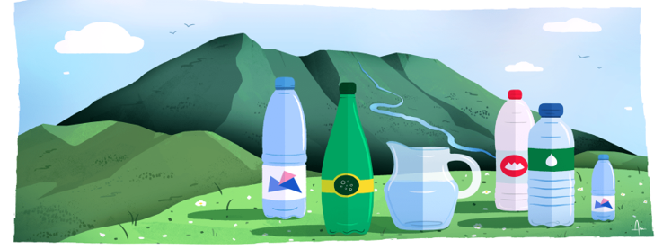

**ما يكتبــــــــــــه ✍ التلميـــــــــــــــــذ(ة) 🕮**

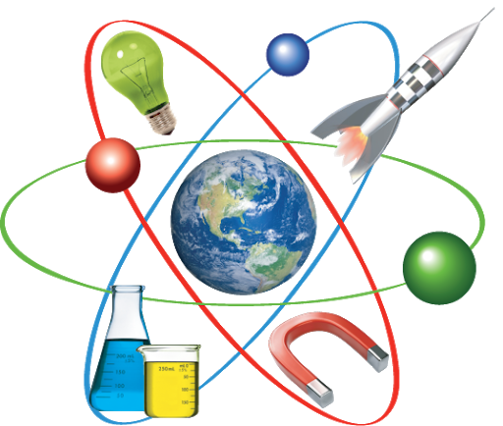

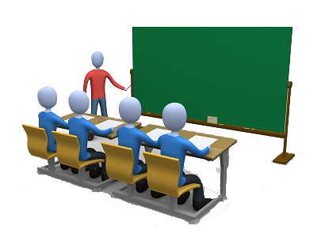

**☪بسم الله الرحمان الرحيم☪ التاريخ : يوم الأحد 00 أكتوبر 2020**

**الميدان : المادة و تحولاتها. الحصة التعلمية: الماء النقي.**

**⦿ الماء المعـــــدني.**

**⮈ مفهومه:** خليط **متجانس** يتكون من عدة مكونات مختلفة (أملاح معدنيـة).

**⦿ الماء النقـــــي.**

**⮈ مفهومه:** ماء خال من المواد المعدنية و الشوائب و يمكن الحصول عليه من تقطير الماء المعدني أو الماء الطبيعي وفق تركيب تجريبي.

**⦿ تقطير الماء الطبيعي.**

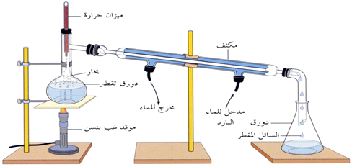

**⇜** نلاحظ انطلاق بخار الماء.

**⇜** المكثف (المبرد) يعمل على تكثيف البخار.

**⇜** تبقى رواسب بيضاء في دورق التقطير، بينما يبقى الماء النقي في الحوجلة.

**⦿ معايير الماء النقــــــي.**

**☜ درجة الغليان: °C100. ☜درجة التجمد: °C0.**

**⦿ النموذج الحبيبي للماء النقي.**

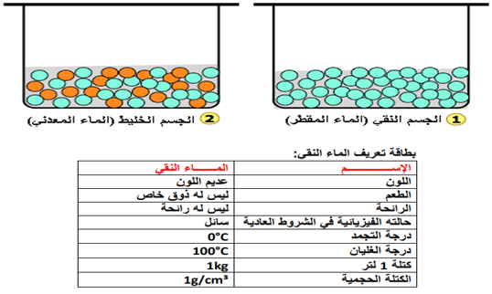

**⦿ التقويم التحصيلي:** تمارين رقم 07،08 صفحة 48.